惠州特种作业考试需提供的资料及填写要求
初训、新取证提供资料清单：
A、特种作业核发申请表2份 表格内容字体为仿宋GB2312
B、正面：授权委托书2份 | C、背面个人健康承诺书2份与授权书正反面印
C、身份证复印件2份，需在空白处签名，并按手印、需与原件大小相符
D、初中以上学历复印件2份（无请提供毕业证明）空白处签名按手印
E、近期一寸白底彩照2张（用圆珠笔在背后写上名字）、以及电子照片
索引1 学历填写规范： | 只能选其中  一个 | 初中 | 中专或同等学历  （含中技、职高） | 高中或同等学历
 |  | 专科或同等学历  （含高技） | 本科或同等学历 | 研究生及以上
索引2 | 单位全称需与公司公章一致
索引3  填写目录  请根据  新申请  或  复审  复制到表格内 | 申请作业类别 | 电工作业
 | 申请作业项目 | 低压电工作业
 | 申请作业类别 | 电工作业
 | 申请作业项目 | 高压电工作业
 | 申请作业类别 | 焊接与热切割作业
 | 申请作业项目 | 熔化焊接与热切割作业
 | 申请作业类别 | 高处作业
 | 申请作业项目 | 高处安装、维护、拆除作业
 | 申请作业类别 | 高处作业
 | 申请作业项目 | 登高架设作业

索引4，特别注意！
所有签名及指纹 请先在废纸上试写合格后再在正式文件上实施
正确一笔一划填写，指纹清晰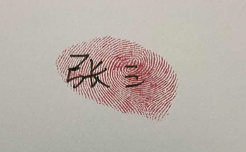 | 错误连笔字指纹模糊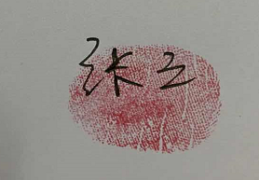
索引5
公章需清晰，不能有重影，不能是 其他项目章、人事章、财务章，并在空白处写上 “同意”2字
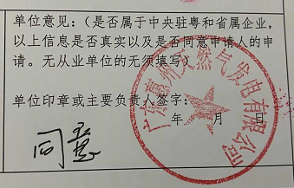  合格 清晰 | 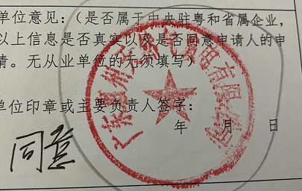  不合格 模糊

广东省特种作业操作证核发申请表
填表时间： 年 月 日
姓 名 |  | 张三 |  |  |  | 性 别 |  | 男 |  | 彩色白底  一寸  照片  粘贴处
出生年月 |  | 1988.08 |  | 身份证号 |  | 44125519880808****X
文化程度 |  | 索引1 |  | 身体状况 |  | 合格
单位全称 |  | 索引2 |  |  |  | 单位电话
个人手机  （必填） |  | 13532117880 |  |  |  | 个人电话
通讯地址 |  | 惠州大亚湾XX路XX号 |  |  |  | 邮编 |  | 516000
操作资格  认定种类 |  | 新  申  请 | 申请作业类别
 |  |  | 申请作业项目
 |  | 复审换证 | 申请作业类别 |  | 索引3
 |  |  | 申请作业项目
 |  |  | 初次领证日期 |  |  |  |  |  | 上次复审日期
 |  |  | 证书编号 |  |  |  |  |  | 原发证机关
从事特种作业以来是否有违章违法责任事故记录或拒绝、阻碍安全生产监管监察部门监督检查的情形。
本人保证本次申请所填写内容和提交的材料真实。
签 字：索引4
日 期： 年 月 日
具备安全培训条件的生产经营单位或培训机构意见：  机构印章  年 月 日 |  |  |  |  |  |  | 单位意见：（是否属于中央驻粤和省属企业，以上信息是否真实以及是否同意申请人的申请。无从业单位的无须填写） 索引5  单位印章或主要负责人签字：  年 月 日
请选择证书送达方式（请在○上打“√”）：
○自取 | ○邮寄(到付）  邮寄地址： 邮政编码：  收件人： 联系方式（必填）：
备注：纸质申请材料采用A4纸，手写材料应当字迹工整、清晰，复印件申请人均应签名盖手印、复印件清晰、大小与原件相符。

个人健康承诺书

本人承诺自己的身体无妨碍从事相应特种作业的器质性心脏病、癫痫病、美尼尔氏症、眩晕症、癔病、震颤麻痹症、精神病、痴呆症以及其他疾病和生理缺陷，身体健康状况完全适合所从事特种作业操作，并承诺：如有隐瞒出现任何身体疾病导致的后果，相关责任全部由我本人承担。

特此承诺

承诺人签字：
身份证号码：
日 期：

授权委托书

委托人： 性别： 身份证号： ，
被委托培训机构：惠州金东安全技术有限公司，
统一社会信用代码：914413003379618436。

本人因工作繁忙，不能亲自办理特种作业操作证核发（复审）相关手续，特委托惠州金东安全技术有限公司作为我的合法代理机构，全权代表我办理相关事项，对委托人在办理上述事项过程中所签署的有关文件，我均予以认可，并承担相应的法律责任。委托期限自签字之日起至上述事项办完为止。

委托人签名（加盖手印）：
年 月 日

